**A mérőszoftver funkcióinak használata**

1. Képek megnyítása:
   1. Első módszer: egy darab kép megnyítása:
   2. Egy mappa megnyítása, benne az össze képpel:
2. Mérések (A tab füleken):
   1. Old method (az eddig használt két pont általi mérés) mérés lépései a következők:
      1. Első kattintás: A program letszi az első távpontot
      2. Második kattintás: A program leteszi a második távpontot is, és összeköti a két pontot
      3. A két pont húzásával van lehetőség az egyenest állítani

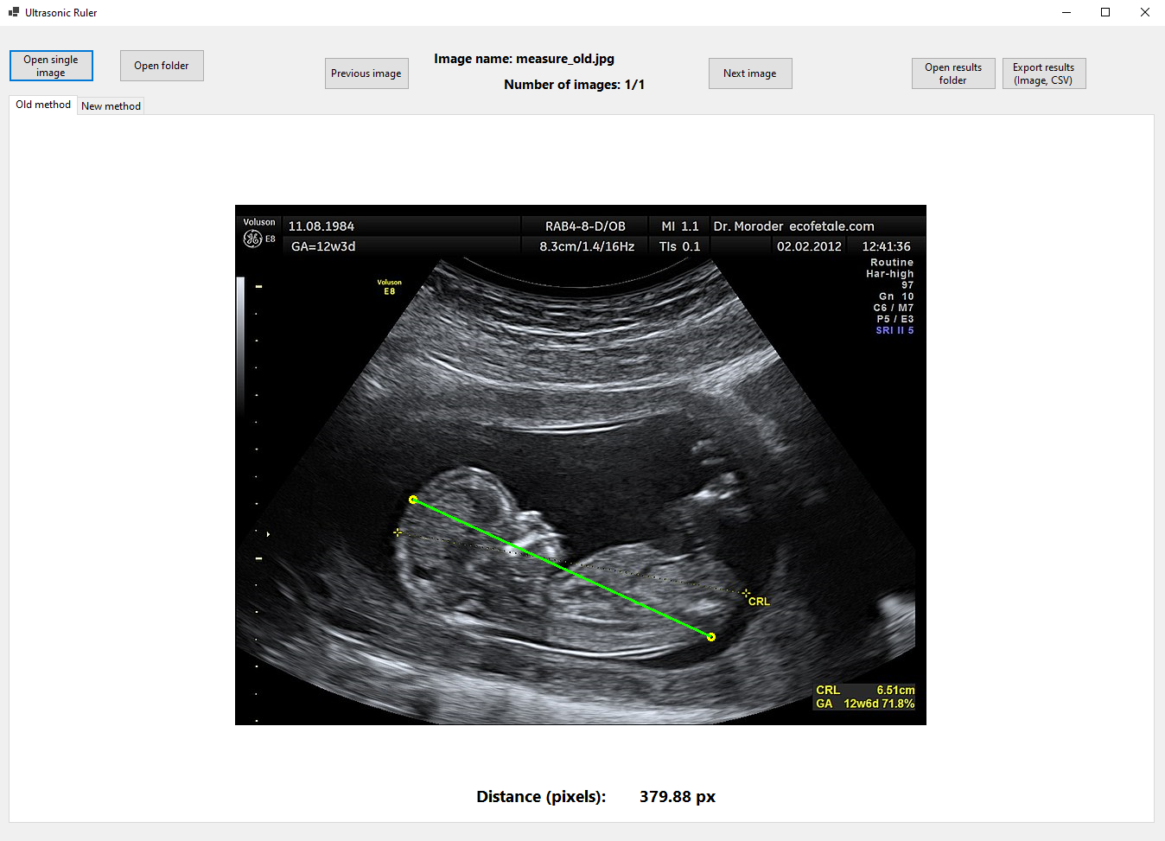

* 1. New method (A párhuzamos vonalak menti mérés)
     1. Első lépés: Egy kattintással az alapértelmezett mérőeszköz felkerül a képre
     2. Középpont mozgatása: Az egész mérőberendezés mozgatható a középpont elhúzásával
     3. Kontrollpontok mozgatása: A Kontrollpont1, és Kontrollpont 2 mozgatásával módosítható az adott Kontrollpont távolsága a középponthoz képest
     4. Forgatás: A Fenti Scrollbar segítségével állítható a berendezés forgási szöge a megfelelő méréshez
     5. Kontrollvonalak: A Control Line 1, illetve 2 hosszának megadásával lehetséges a párhuzasos egyenesek hosszának beállítása

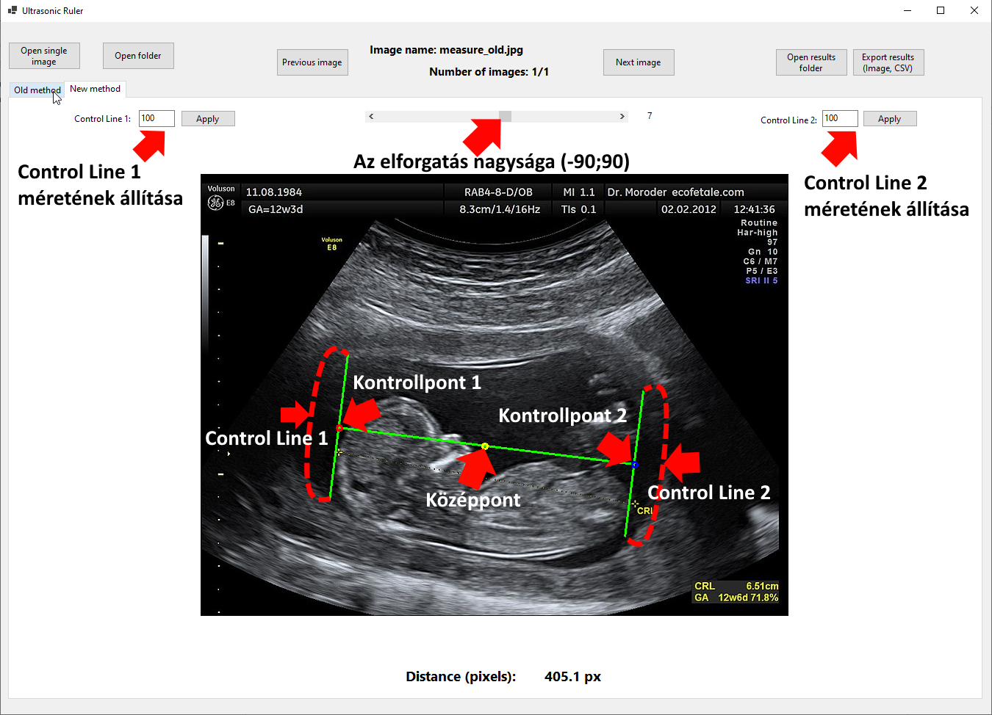

1. Eredmények mentése: Ha az adott képen elkészültek a megfelelő mérések, akkor az  gomb segítéségvel elmentésre kerülnek az adott kép mérési eredményei. Egy CSV fájlba kerül a mérés főbb adatai (időpont, kép neve, rési módszer eredmények, új módszer eredménye), valamint az eredménykép is kimentésre kerül az adott módszer mappájába (képnév)_(mérés_eredménye).png névvel.

Az  gomb megnyitja az eredményeket tartalmazó mappát.

1. Lapozás a képek között: Több kép egyidejű megnyítása esetén a  és a  gombokkal lehet a képek között előre, és vissza lépni. Fontos, hogy a továbblépés elött kerüljenek mentésre az adott kép eredményei, mert mentés nélkül az adott eredmények elvesznek az új képre lépéskor.